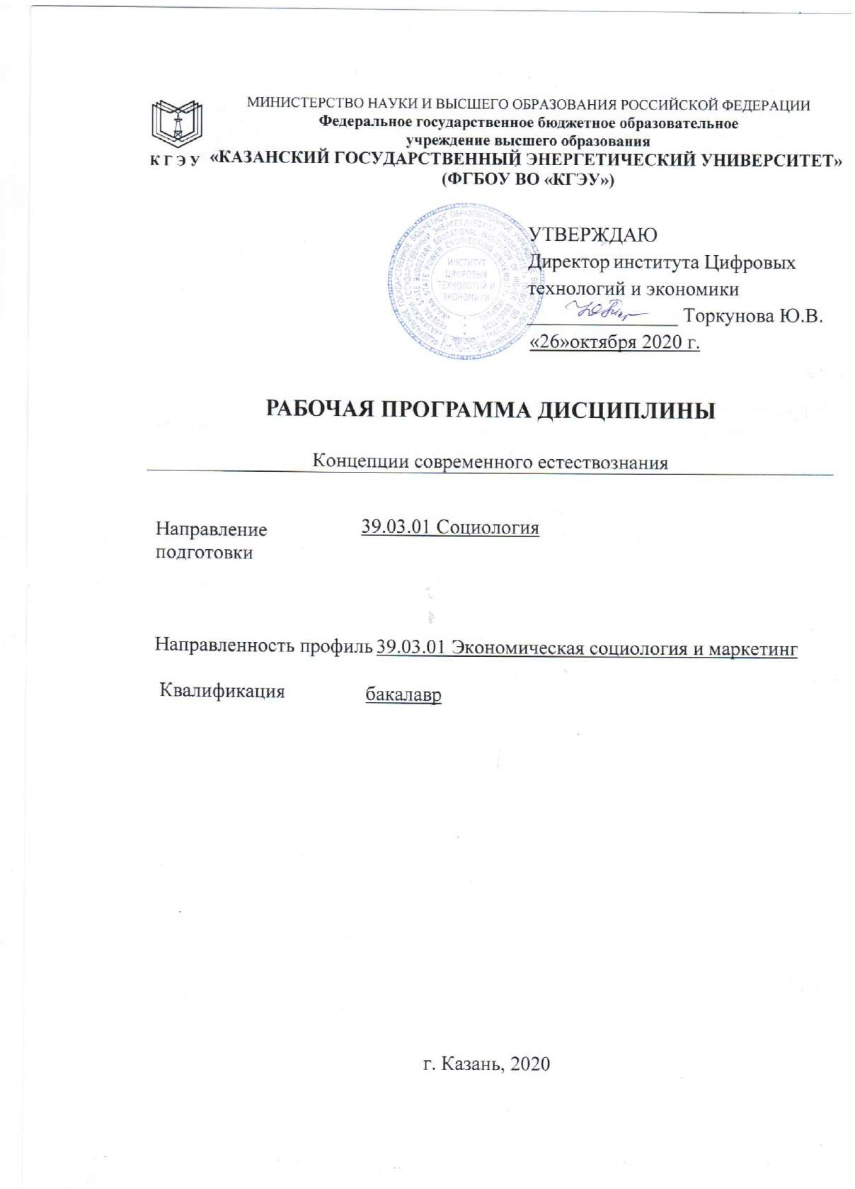

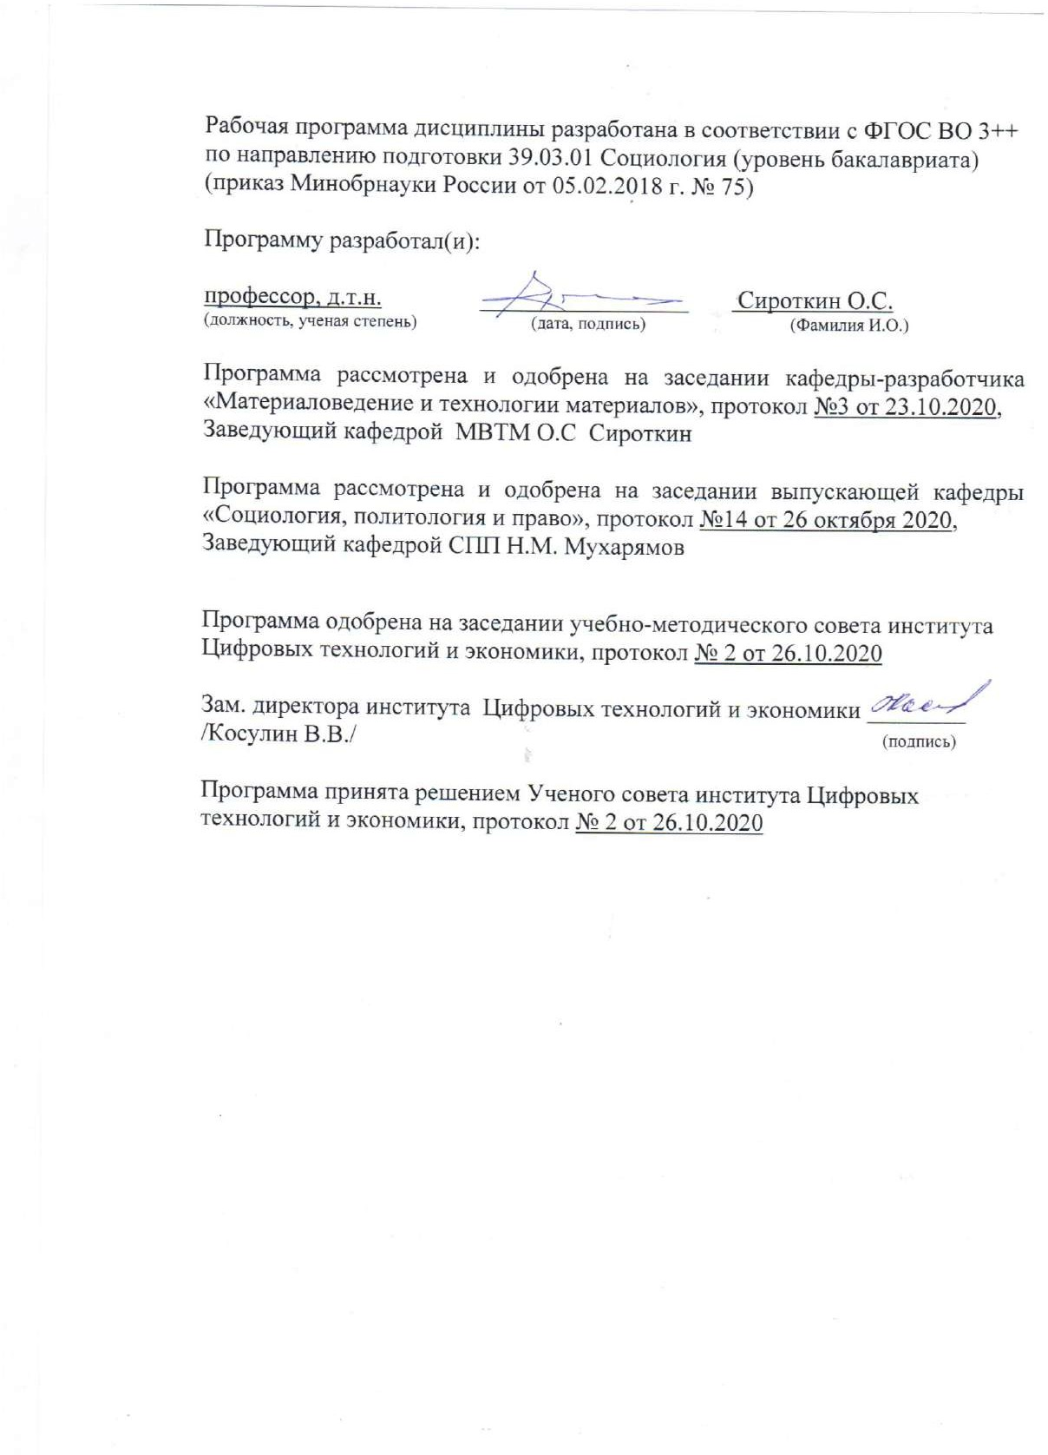

|  |  |  |
| --- | --- | --- |
| **1. Цель, задачи и планируемые результаты обучения по дисциплине** | | |
| Целью освоения учебной дисциплины «Концепции современного естествознания» является ознакомление студентов с основами естествознания для формирования целостного взгляда на Вселенную на основе единства материальной природы, составляющих ее объектов и парадигмы многоуровневой организации мироздания в целом. | | |
| Задачи дисциплины:  – познакомить студентов с основами естествознания;  – сформировать у студентов целостный взгляд на Вселенную;  – научить применять основные законы естествознания в профессиональной деятельности. | | |
| Компетенции, формируемые у обучающихся, запланированные результаты обучения по дисциплине, соотнесенные с индикаторами достижения компетенций: | | |
|  |  |  |
| Код и наименование компетенции | Код и наименование индикатора достижения компетенции | Запланированные результаты обучения  по дисциплине (знать, уметь, владеть) |
| Универсальные компетенции (УК) | | |
| УК-5 Способен воспринимать межкультурное разнообразие общества в социально-историческом, этическом и философском контекстах | УК-5.1  Отмечает и анализирует особенности межкультурного взаимодействия (преимущества и возможные проблемные ситуации), обусловленные различием этических, религиозных и ценностных систем | *Знать:*  Основные понятия и законы философии, исторические этапы развития знания, эволюционные этапы развития взглядов на устройство Мироздания и социума  *Уметь:*  различать объект и предмет разных наук и классифицировать их на основе различий материального объекта или совокупности объектов ими изучаемых  понимать разницу в четырех исторических этапах развития знания и их достижений, включая особенности научных революций их сопровождающих  *Владеть:*  универсальной методологией познания объекта и предмета исследования в различных науках, основами межкультурной коммуникации |

|  |  |  |  |
| --- | --- | --- | --- |
|  |  |  |  |
| **2. Место дисциплины в структуре ОПОП** | | | |
|  |  |  |  |
| Дисциплина Концепции современного естествознания относится к обязательной части учебного плана по направлению подготовки 42.03.01 Реклама и связи с общественностью. | | | |
|  |  |  |  |
| Код компетенции | Предшествующие дисциплины (модули), практики, НИР, др. | | Последующие дисциплины (модули), практики, НИР, др. |
| УК-1 |  | | Философия |
| УК-5 |  | | Философия |
| ОПК-2 |  | | Социальная структура современного общества |
|  |  |  |  |
| Для освоения дисциплины обучающийся должен:  студент должен:  знать:  – основные законы и концепции химии, фундаментальные разделы физики  уметь:  – осуществлять поиск и анализировать информацию;  – самостоятельно извлекать информацию;  – работать с первоисточниками и научной литературой;  владеть:  –навыками логически и аргументировано выражать свои мысли и точку зрения;  –навыками ведения дискуссии. | | | |

|  |  |  |  |  |  |  |  |  |  |  |  |  |  |  |  |  |  |  |  |  |
| --- | --- | --- | --- | --- | --- | --- | --- | --- | --- | --- | --- | --- | --- | --- | --- | --- | --- | --- | --- | --- |
| **3. Структура и содержание дисциплины** | | | | | | | | | | | | | | | | | | | | |
| **3.1. Структура дисциплины** | | | | | | | | | | | | | | | | | | | | |
|  |  |  |  |  |  |  |  |  |  |  |  |  |  |  |  |  |  |  |  |  |
| Общая трудоемкость дисциплины составляет 3 зачетных(ые) единиц(ы) (ЗЕ), всего 108 часов, из которых 52 часов составляет контактная работа обучающегося с преподавателем (занятия лекционного типа 34 час., занятия семинарского типа (практические, семинарские занятия, лабораторные работы и т.п.) 16 час., групповые и индивидуальные консультации 0 час., самостоятельная работа обучающегося 56 час, контроль самостоятельной работы (КСР) - 2 час. Практическая подготовка по виду профессиональной деятельности составляет 5 часов | | | | | | | | | | | | | | | | | | | | |
|  |  |  |  |  |  |  |  |  |  |  |  |  |  |  |  |  |  |  |  |  |
|  | Вид учебной работы | | | | | | | | | | Всего  часов | | Семестр | | |  |  |  |  |  |
|  | 1 | | |  |  |  |  |  |
|  | **ОБЩАЯ ТРУДОЕМКОСТЬ ДИСЦИПЛИНЫ** | | | | | | | | | | 108 | | 108 | | |  |  |  |  |  |
|  | КОНТАКТНАЯ РАБОТА ОБУЧАЮЩЕГОСЯ  С ПРЕПОДАВАТЕЛЕМ,  в том числе: | | | | | | | | | | 52 | | 52 | | |  |  |  |  |  |
|  | Лекционные занятия (Лек) | | | | | | | | | | 34 | | 34 | | |  |  |  |  |  |
|  | Практические занятия (Пр) | | | | | | | | | | 16 | | 16 | | |  |  |  |  |  |
|  | Контроль самостоятельной работы и иная контактная работа (КСР)* | | | | | | | | | | 2 | | 2 | | |  |  |  |  |  |
|  | САМОСТОЯТЕЛЬНАЯ РАБОТА ОБУЧАЮЩЕГОСЯ  (СРС): | | | | | | | | | | 56 | | 56 | | |  |  |  |  |  |
|  | Подготовка к промежуточной аттестации в форме:  (зачет) | | | | | | | | | |  | |  | | |  |  |  |  |  |
|  | ФОРМА ПРОМЕЖУТОЧНОЙАТТЕСТАЦИИ | | | | | | | | | | За | | За | | |  |  |  |  |  |

|  |  |  |  |  |  |  |  |  |  |  |  |  |  |  |  |  |  |  |  |  |  |  |  |  |  |  |  |  |  |  |  |  |  |  |  |  |  |  |  |  |  |  |  |  |  |  |  |  |  |  |  |  |  |  |  |  |
| --- | --- | --- | --- | --- | --- | --- | --- | --- | --- | --- | --- | --- | --- | --- | --- | --- | --- | --- | --- | --- | --- | --- | --- | --- | --- | --- | --- | --- | --- | --- | --- | --- | --- | --- | --- | --- | --- | --- | --- | --- | --- | --- | --- | --- | --- | --- | --- | --- | --- | --- | --- | --- | --- | --- | --- | --- |
| **3.2. Содержание дисциплины, структурированное по разделам и видам занятий** | | | | | | | | | | | | | | | | | | | | | | | | | | | | | | | | | | | | | | | | | | | | | | | | | | | | | | | | |
| Разделы дисциплины | | | | **Семестр** | | **Распределение трудоемкости**  **(в часах) по видам учебной работы, включая СРС** | | | | | | | | | | | | | | | | | | | | | | | | | | | | | **Формируемые результаты обучения**  **(знания, умения, навыки)** | | | | **Литература** | | | | | | **Формы текущего контроля успеваемости** | | | | **Формы промежуточной аттестации** | | | **Максимальное количество баллов по балльно - рейтинговой системе** | | | | |  | |
| Занятия лекционного  типа | | | | Занятия практического /  семинарского типа | | | | | Лабораторные работы | | | | Групповые консультации | | | | Самостоятельная работа студента, в т.ч. | | | Контроль самостоятельной работы (КСР) | *подготовка к промежуточной аттестации* | | | | Сдача зачета / экзамена | | **Итого** | |  | |
| Раздел 1. Научное познание | | | | | | | | | | | | | | | | | | | | | | | | | | | | | | | | | | | | | | | | | | | | | | | | | | | | | | | | |  | |
| 1. Научное познание | | | | | 1 | | | 6 | | 2 | | | |  | | | |  | | | | 6 | | |  | |  | | |  | | | 14 | | | УК-5.1 -З1, | | | | Л1.1, Л1.2, Л1.3, Л2.1, Л2.2, Л2.3 | | | | | | Тест | | | | | Зач | | | 25 | | |
| Раздел 2. Характеристика основ естествознания | | | | | | | | | | | | | | | | | | | | | | | | | | | | | | | | | | | | | | | | | | | | | | | | | | | | | | | | |
| 2. Характеристика основ естествознания | | | | | 1 | | | 6 | | 2 | | | |  | | | |  | | | | 10 | | |  | |  | | |  | | | 18 | | | УК-5.1 -З1, УК-5.1 -У1, УК-5.1 | | | | Л1.1, Л1.2, Л1.3, Л2.1, Л2.2, Л2.3, | | | | | | Тест, реф | | | | | Зач. | | | 25 | | |
| Раздел 3. Эволюционное развитие Вселенной | | | | | | | | | | | | | | | | | | | | | | | | | | | | | | | | | | | | | | | | | | | | | | | | | | | | | | | | |
| 3. Эволюционное развитие Вселенной | | | | | 1 | | 14 | | 8 | |  | | | | | |  | | | | 20 | | |  | | |  | | | | |  | | 42 | | | УК-5.1 -З1, УК-5.1 -У1, УК-5.1 -У2, УК-5.1 -В1 | | | | Л1.1, Л1.2, Л1.3, Л2.1, Л2.2, Л2.3, Л2.4 | | | | | | Тест, КнтР | | | Зач | | | 25 | | | |  |
| Раздел 4. Человек как предмет естественнонаучного познания | | | | | | | | | | | | | | | | | | | | | | | | | | | | | | | | | | | | | | | | | | | | | | | | | | | | | | | | |  |
| 4. Человек как предмет естественнонаучн ого познания | | | | | 1 | | 8 | | 4 | |  | | | | | |  | | | | 20 | | | 2 | | |  | | | | |  | | 34 | | | УК-5.1 -З1, УК-5.1 -У1, УК-5.1 -У2, УК-5.1 -В1 | | | | Л1.1, Л1.2, Л1.3, Л2.1, Л2.2, Л2.4 | | | | | | Тест, КнтР | | | Зач. | | | 25 | | | |  |
| **ИТОГО** | | | | |  | | 34 | | 16 | |  | | | | | |  | | | | 56 | | | 2 | | |  | | | | |  | | 108 | | |  | | | |  | | | | | |  | | | Зач. | | | 100 | | | |  |
|  | | |  | |  | |  | |  | |  | | | | | |  | | | |  | | |  | | |  | | | | |  | |  | | |  | | | |  | |  | | | |  | | |  | | |  | |  | |  |
| **3.3. Тематический план лекционных занятий** | | | | | | | | | | | | | | | | | | | | | | | | | | | | | | | | | | | | | | | | | | | | | | | | | | | | | | | | |
| Номер раздела  дисциплины | | | Темы лекционных занятий | | | | | | | | | | | | | | | | | | | | | | | | | | | | | | | | | | | | | | | | Трудоемкость, час. | | | | | | | | | | | |  | |  |
| 1 | | | Структура научного знания. Методология научных исследований. Критерии истинности научного знания | | | | | | | | | | | | | | | | | | | | | | | | | | | | | | | | | | | | | | | | 2 | | | | | | | | | | | |  | |  |
| 2 | | | Научная картина мира  Понятие научной картины мира (НКМ). Механическая картина мира (МКМ). Термодинамическая картина мира (ТКМ). Электромагнитная картина мира (ЭМКМ). Квантово-Полевая картина мира (КПКМ). | | | | | | | | | | | | | | | | | | | | | | | | | | | | | | | | | | | | | | | | 4 | | | | | | | | | | | |  | |  |
| 3 | | | Естествознание как наука о явлениях и законах природы  Структура естествознания. Основные этапы развития естествознания. Научные революции и их роль в естествознании. | | | | | | | | | | | | | | | | | | | | | | | | | | | | | | | | | | | | | | | | 4 | | | | | | | | | | | |  | |  |
| 4 | | | Специфика естественнонаучного и гуманитарного типов культур.  Единство и различия естественных и гуманитарных наук. | | | | | | | | | | | | | | | | | | | | | | | | | | | | | | | | | | | | | | | | | 2 | | | | | | | | | | | |  |
| 5 | | | Основные космологические концепции (видеофильм «Большой Взрыв»).  Основные космологические концепции. Теория Большого взрыва. Происхождение и эволюция Вселенной | | | | | | | | | | | | | | | | | | | | | | | | | | | | | | | | | | | | | | | | | 2 | | | | | | | | | | | |  |
| 6 | | | Структура Вселенной  Структурная самоорганизация Вселенной. Рождение и эволюция галактик. Рождение и эволюция звезд. Солнечная система. | | | | | | | | | | | | | | | | | | | | | | | | | | | | | | | | | | | | | | | | | 2 | | | | | | | | | | | |  |
| 7 | | | Происхождения жизни на Земле как феномен (видеофильм «Генезис»).  Концепции происхождения жизни на Земле. Жизнь как форма существования материи. | | | | | | | | | | | | | | | | | | | | | | | | | | | | | | | | | | | | | | | | | 2 | | | | | | | | | | | |  |
| 8 | | | Характеристика структуры Земли  История формирование геосфер Земли. Современная структура геосфер Земли. | | | | | | | | | | | | | | | | | | | | | | | | | | | | | | | | | | | | | | | | | 2 | | | | | | | | | | | |  |
| 9 | | | Биосфера и общая характеристика объектов ее составляющих  Основные биосферные единицы. Экологические факторы. Биотические взаимодействия. Трофические цепи и трофические уровни | | | | | | | | | | | | | | | | | | | | | | | | | | | | | | | | | | | | | | | | | 4 | | | | | | | | | | | |  |
| 10 | | | Глобальные экологические проблемы (проблемная лекция).  Глобальные экологические проблемы современности. Источники и последствия загрязнения окружающей природной среды. Пути решения глобальных экологических проблем. Прогнозы будущего человечества. | | | | | | | | | | | | | | | | | | | | | | | | | | | | | | | | | | | | | | | | | 2 | | | | | | | | | | | |  |
| 11 | | | Проблема происхождения Человека  Теория эволюции. Теории происхождения человека. Антропогенез. Эволюционное древо человека. | | | | | | | | | | | | | | | | | | | | | | | | | | | | | | | | | | | | | | | | | 2 | | | | | | | | | | | |  |
| 12 | | | Человек как биологическое существо  Физиология человека. Основные системы организма человека. | | | | | | | | | | | | | | | | | | | | | | | | | | | | | | | | | | | | | | | | | 2 | | | | | | | | | | | |  |
| 13 | | | Человек как социальное существо.  Человек. Индивид. Личность. Социальные качества личности. | | | | | | | | | | | | | | | | | | | | | | | | | | | | | | | | | | | | | | | | | 2 | | | | | | | | | | | |  |
| 14 | | | Разум человека (видеофильм «Разум Человека»).  Общие сведения о головном мозге. Высшие психические функции. Разум и познание. Их место и роль в жизни человека. | | | | | | | | | | | | | | | | | | | | | | | | | | | | | | | | | | | | | | | | | 2 | | | | | | | | | | | |  |
| Всего | | | | | | | | | | | | | | | | | | | | | | | | | | | | | | | | | | | | | | | | | | | | 34 | | | | | | | | | | | |  |
|  | | |  | | | | | | | | | | | | | | | | | | | | | | | | | | | | | | | | | | | | | | | | |  | | | | | | | | | | | |  |
| **3.4. Тематический план практических занятий** | | | | | | | | | | | | | | | | | | | | | | | | | | | | | | | | | | | | | | | | | | | | | | | | | | | | | | | | |
| Номер раздела  дисциплины | | | Темы практических занятий | | | | | | | | | | | | | | | | | | | | | | | | | | | | | | | | | | | | | | | | | Трудоемкость, час. | | | | | | | | | | | |  |
| 1 | | | Научное познание | | | | | | | | | | | | | | | | | | | | | | | | | | | | | | | | | | | | | | | | | 2 | | | | | | | | | | | |  |
| 2 | | | Естествознание как наука о явлениях и законах природы | | | | | | | | | | | | | | | | | | | | | | | | | | | | | | | | | | | | | | | | | 2 | | | | | | | | | | | |  |
| 3 | | | Структура Вселенной | | | | | | | | | | | | | | | | | | | | | | | | | | | | | | | | | | | | | | | | | 2 | | | | | | | | | | | |  |
| 4 | | | Происхождения жизни на Земле как феномен | | | | | | | | | | | | | | | | | | | | | | | | | | | | | | | | | | | | | | | | | 2 | | | | | | | | | | | |  |
| 5 | | | Биосфера и общая характеристика объектов ее составляющих | | | | | | | | | | | | | | | | | | | | | | | | | | | | | | | | | | | | | | | | | 2 | | | | | | | | | | | |  |
| 6 | | | Глобальные экологические проблемы | | | | | | | | | | | | | | | | | | | | | | | | | | | | | | | | | | | | | | | | | 2 | | | | | | | | | | | |  |
| 7 | | | Проблема происхождения Человека | | | | | | | | | | | | | | | | | | | | | | | | | | | | | | | | | | | | | | | | | 2 | | | | | | | | | | | |  |
| 8 | | | Человек как биологическое и социальное существо | | | | | | | | | | | | | | | | | | | | | | | | | | | | | | | | | | | | | | | | | 2 | | | | | | | | | | | |  |
| Всего | | | | | | | | | | | | | | | | | | | | | | | | | | | | | | | | | | | | | | | | | | | | 16 | | | | | | | | | | | |  |
|  | | |  | | | | | | | | | | | | | | | | |  | | | | | | | | | | | | | | | | | | | | | | | |  | | | | | | | | | | | |  |
| **3.5. Тематический план лабораторных работ** | | | | | | | | | | | | | | | | | | | | | | | | | | | | | | | | | | | | | | | | | | | | | | | | | | | | | | | | |
|  | | |  | | | | | | | | | | | | | | | | |  | | | | | | | | | | | | | | | | | | | | | | | |  | | | | | | | | | | | |  |
| Данный вид работы не предусмотрен учебным планом | | | | | | | | | | | | | | | | | | | | | | | | | | | | | | | | | | | | | | | | | | | | | | | | | | | | | | | | |
|  | | |  | | | | | | | | | | | | | | | | |  | | | | | | | | | | | | | | | | | | | | | | | |  | | | | | | | | | | | |  |
| **3.6. Самостоятельная работа студента** | | | | | | | | | | | | | | | | | | | | | | | | | | | | | | | | | | | | | | | | | | | | | | | | | | | | | | | | |
| Номер раздела  дисциплины | | | Вид СРС | | | | | | | | | | | | | | | | | Содержание СРС | | | | | | | | | | | | | | | | | | | | | | | | Трудоемкость, час. | | | | | | | | | | | |  |
| 1 | | | Изучение теоретического материала, подготовка к тестированию и сдаче практической работы | | | | | | | | | | | | | | | | | Изучение структуры научного знания, методологии научных исследований, критерии истинности научного знания. Подготовка к тесту по разделу, оформление практической работы | | | | | | | | | | | | | | | | | | | | | | | | 6 | | | | | | | | | | | |  |
| 2 | | | Изучение теоретического материала, подготовка к тестированию, сдаче практической работы. Выполнение реферативной работы | | | | | | | | | | | | | | | | | Изучение структуры естествознания, основных этапы развития естествознания. Научные революции и их роль в естествознании. Подготовка к тесту по разделу, оформление практической работы, реферата по темам | | | | | | | | | | | | | | | | | | | | | | | | 10 | | | | | | | | | | | |  |
| 3 | | | Изучение теоретического материала. Подготовка к тестированию и контрольной работе | | | | | | | | | | | | | | | | | Изучение эволюционного развития Вселенной. Подготовка к контрольной работе, тесту по разделу, оформление практических работ | | | | | | | | | | | | | | | | | | | | | | | | 20 | | | | | | | | | | | |  |
| 4 | | | Изучение теоретического материала. Подготовка к тестированию, сдаче практических работ, контрольной работе | | | | | | | | | | | | | | | | | Изучение теории эволюции. Теории происхождения человека. Антропогенез. Эволюционное древо человека. Подготовка к контрольной работе, тесту по разделу, оформление практических работ | | | | | | | | | | | | | | | | | | | | | | | | 20 | | | | | | | | | | | |  |
| Всего | | | | | | | | | | | | | | | | | | | | | | | | | | | | | | | | | | | | | | | | | | | | 56 | | | | | | | | | | | |  |
| **4. Образовательные технологии** | | | | | | | | | | | | | | | | | | | | | | | | | | | | | | | | | | | | | | | | | | | | | | | | | | | | | | | | | | |
|  | |  | | | | | | | | | | |  | | | | | | | | | | | | | | | |  | | | | | | | | | | | | |  | | | | | | | | | | | | | | | | |
| При реализации дисциплины «Концепции современного естествознания» применяются традиционные образовательные технологии и элементы дистанционных технологий технологии, электронные образовательные ресурсы (ЭОР), размещенные в личных кабинетах студентов Электронного университета КГЭУ, URL: http://e.kgeu.ru. | | | | | | | | | | | | | | | | | | | | | | | | | | | | | | | | | | | | | | | | | | | | | | | | | | | | | | | | | | |
|  | |  | | | | | | | | | | |  | | | | | | | | | | | | | | | |  | | | | | | | | | | | | |  | | | | | | | | | | | | | | | | |
| **5. Оценивание результатов обучения** | | | | | | | | | | | | | | | | | | | | | | | | | | | | | | | | | | | | | | | | | | | | | | | | | | | | | | | | | | |
| Оценивание результатов обучения по дисциплине осуществляется в рамках текущего контроля успеваемости, проводимого по балльно-рейтин-говой системе (БРС), и промежуточной аттестации.  Текущий контроль успеваемости осуществляется в течение семестра, включает: проведение тестирования, реферат, контрольную работу, сдачу практических работ.  Итоговой оценкой результатов освоения дисциплины является оценка, выставленная во время промежуточной аттестации обучающегося (зачет) с учетом результатов текущего контроля успеваемости. Результат (зачтено/не зачтено) промежуточной аттестации в форме зачета определяется по совокупности результатов текущего контроля успеваемости по дисциплине.  Обобщенные критерии и шкала оценивания уровня сформированности компетенции (индикатора достижения компетенции) по итогам освоения дисциплины: | | | | | | | | | | | | | | | | | | | | | | | | | | | | | | | | | | | | | | | | | | | | | | | | | | | | | | | | | | |
|  | |  | | | | | | | | | | |  | | | | | | | | | | | | | | | |  | | | | | | | | | | | | |  | | | | | | | | | | | | | | | | |
| Плани-  руемые резуль-  таты обучения | | Обобщенные критерии и шкала оценивания результатов обучения | | | | | | | | | | | | | | | | | | | | | | | | | | | | | | | | | | | | | | | | | | | | | | | | | | | | | | | | |
| неудовлет-  ворительно | | | | | | | | | | | удовлет-  ворительно | | | | | | | | | | | | | | | | хорошо | | | | | | | | | | | | | отлично | | | | | | | | | | | | | | | | |
| не зачтено | | | | | | | | | | | зачтено | | | | | | | | | | | | | | | | | | | | | | | | | | | | | | | | | | | | | | | | | | | | | |
| Полнота знаний | | Уровень знаний ниже минимальных требований, имеют место грубые ошибки | | | | | | | | | | | Минимально допустимый уровень знаний, имеет место много негрубых ошибок | | | | | | | | | | | | | | | | Уровень знаний в объеме, соответствующем программе, имеет место несколько негрубых ошибок | | | | | | | | | | | | | Уровень знаний в объеме, соответствующем программе подготовки, без ошибок | | | | | | | | | | | | | | | | |
| Наличие умений | | При решении стандартных задач не продемонстрированы основные умения, имеют место грубые ошибки | | | | | | | | | | | Продемонстрированы основные умения, решены типовые задачи с негрубыми ошибками, выполнены все задания, но не в полном объеме | | | | | | | | | | | | | | | | Продемонстрированы все основные умения, решены все основные задачи с негрубыми ошибками, выполнены все задания в полном объеме, но некоторые с недочетами | | | | | | | | | | | | | Продемонстрированы все основные умения, решены все основные задачи с отдельными несущественными недочетами, выполнены все задания в полном объеме | | | | | | | | | | | | | | | | |
| Наличие навыков (владение опытом) | | При решении стандартных задач не продемонстрированы базовые навыки, имеют место грубые ошибки | | | | | | | | | | | Имеется минимальный набор навыков для решения стандартных задач с некоторыми недочетами | | | | | | | | | | | | | | | | Продемонстрированы базовые навыки при решении стандартных задач с некоторыми недочетами | | | | | | | | | | | | | Продемонстрированы навыки при решении нестандартных задач без ошибок и недочетов | | | | | | | | | | | | | | | | |
| Хара ктери стика | | Компетенция в полной мере не | | | | | | | | | | | Сформированность компетенции | | | | | | | | | | | | | | | | Сформированность компетенции в целом | | | | | | | | | | | | | Сформированность компетенции | | | | | | | | | | | | | | | | |
| сформированности  компетенции (индикатора  достижения компетенции) | | сформирована. Имеющихся знаний, умений,навыков недостаточно для решения практических (профессиональных) задач | | | | | | | | | | соответствует минимальным требованиям. Имеющихся знаний, умений, навыков в целом достаточно для решения практи- ческих (профессиональных) задач, но требуется дополнительная практика по большинству практических задач | | | | | | | | | | | | | | | | | соответствует требованиям. Имеющихся знаний, умений, навыков и мотивации в целом достаточно для решения стандартных практичес-ких (профессиональных) задач | | | | | | | | | | | | | полностью соответствует требованиям. Имеющихся знаний, умений, навыков и мотивации в полной мере достаточно для решения сложных практических (профессиональных) задач | | | | | | | | | | | | | | | | |
| Уровень сформиро-  ванности компетенции (индикатора достижения компетенции) | | Низкий | | | | | | | | | | Ниже среднего | | | | | | | | | | | | | | | | | Средний | | | | | | | | | | | | | Высокий | | | | | | | | | | | | | | | | |
|  |  |  |  | | | | | | | | |  | | | | |  | | | | | | | | | | |  |  | | | | | | | | |  | | | |  | | | | | |  | | | | | | | | | | |
| Шкала оценки результатов обучения по дисциплине: | | | | | | | | | | | | | | | | | | | | | | | | | | | | | | | | | | | | | | | | | | | | | | | | | | | | | | | | | | |
| Код  компетенции | Код индикатора достижения компетенции | | Запланированные  результаты обучения  по дисциплине | | | | | | | | | | | | | | Уровень сформированности компетенции  (индикатора достижения компетенции) | | | | | | | | | | | | | | | | | | | | | | | | | | | | | | | | | | | | | | | | | |
| Высокий | | | | | | | | | | | Средний | | | | | | | | | | Ниже среднего | | | | | | | | | | Низкий | | | | | | | | | | |
| Шкала оценивания | | | | | | | | | | | | | | | | | | | | | | | | | | | | | | | | | | | | | | | | | |
| отлично | | | | | | | | | | | хорошо | | | | | | | | | | удовлет-  ворительно | | | | | | | | | | неудовлет-  ворительно | | | | | | | | | | |
| зачтено | | | | | | | | | | | | | | | | | | | | | | | | | | | | | | | не зачтено | | | | | | | | | | |
| УК-5 |  | |  | | | | | | | | | | | | | |  | | | | | | | | | | |  | | | | | | | | | |  | | | | | | | | | |  | | | | | | | | | | |
| УК-5.1 | |  | | | | | | | | | | | | | |  | | | | | | | | | | |  | | | | | | | | | |  | | | | | | | | | |  | | | | | | | | | | |
| Знать | | | | | | | | | | | | | | | | | | | | | | | | | | | | | | | | | | | | | | | | | | | | | | | | | | | | | | | |
| Основные понятия и законы философии, исторические этапы развития знания, эволюционные этапы развития взглядов на устройство Мироздания и социума | | | | | | | | | | | | | | В полном объеме знает основные понятия и законы философии, исторические этапы развития знания, эволюционные этапы развития взглядов на устройство Мироздания и социума | | | | | | | | | | | С ошибками и недочетами знает основные понятия и законы философии, исторические этапы развития знания, эволюционные этапы развития взглядов на устройство Мироздания и социума | | | | | | | | | | Не в полном объеме знает основные понятия и законы философии, исторические этапы развития знания, эволюционные этапы развития взглядов на устройство Мироздания и социума | | | | | | | | | | Не знает основные понятия и законы философии, исторические этапы развития знания, эволюционные этапы развития взглядов на устройство Мироздания и социума | | | | | | | | | | |
| Уметь | | | | | | | | | | | | | | | | | | | | | | | | | | | | | | | | | | | | | | | | | | | | | | | | | | | | | | | |
|  |  | | различать объект и предмет разных наук и классифицировать их на основе различий материального объекта или совокупности объектов ими изучаемых | | | | | | | | | | | | | Продемонстри рованы все основные умения различать объект и предмет разных наук и классифициро вать их на основе различий материального объекта или совокупности объектов ими изучаемых | | | | | | | | | | | С негрубыми ошибками продемонстрир ованы все основные умения различать объект и предмет разных наук и классифициро вать их на основе различий материального объекта или совокупности объектов ими изучаемых | | | | | | | | | | | Не в полном объеме продемонстрир ованы умения различать объект и предмет разных наук и классифициро вать их на основе различий материального объекта или совокупности объектов ими изучаемых | | | | | | | | | | Не продемонстрир ованы умения различать объект и предмет разных наук и классифициро вать их на основе различий материального объекта или совокупности объектов ими изучаемых | | | | | | | | | | |
| понимать разницу в четырех исторических этапах развития знания и их достижений, включая особенности научных революций их сопровождающих | | | | | | | | | | | | | В полной мере продемонстрир ованы умения понимать разницу в четырех исторических этапах развития знания и их достижений, включая особенности научных революций их сопровождаю щих | | | | | | | | | | | С некоторыми недочетами продемонстрир ованы умения понимать разницу в четырех исторических этапах развития знания и их достижений, включая особенности научных революций их сопровождаю щих | | | | | | | | | | | Поверхностно продемонстрир ованы умения понимать разницу в четырех исторических этапах развития знания и их достижений, включая особенности научных революций их сопровождаю щих | | | | | | | | | | Не продемонстрир ованы умения понимать разницу в четырех исторических этапах развития знания и их достижений, включая особенности научных революций их сопровождаю щих | | | | | | | | | | |
| Владеть | | | | | | | | | | | | | | | | | | | | | | | | | | | | | | | | | | | | | | | | | | | | | | | | | | | | | | | |
|  |  | | универсальной методологией познания объекта и предмета исследования в различных науках, основами межкультурной коммуникации | | | | | | | | | | | | | Без ошибок и недочетов продемонстрир ованы навыки владения универсальной методологией познания объекта и предмета исследования в различных науках, основами межкультурной й коммуникации | | | | | | | | | | | С ошибками и недочетами продемонстрир ованы навыки владения универсальной методологией познания объекта и предмета исследования в различных науках, основами межкультурной й коммуникации | | | | | | | | | | | Не в полной мере продемонстрир ованы навыки владения универсальной методологией познания объекта и предмета исследования в различных науках, основами межкультурной й коммуникации | | | | | | | | | | Не продемонстрир ованы навыки владения универсальной методологией познания объекта и предмета исследования в различных науках, основами межкультурной й коммуникации | | | | | | | | | | |
|  |  | |  | | | | | | | | | | | | |  | | | | | | | | | | |  | | | | | | | | | | |  | | | | | | | | | |  | | | | | | | | | | |
| Оценочные материалы для проведения текущего контроля успеваемости и промежуточной аттестации приведены в Приложении к рабочей программе дисциплины. Полный комплект заданий и материалов, необходимых для оценивания результатов обучения по дисциплине, хранится на кафедре-разработчике в бумажном и электронном виде. | | | | | | | | | | | | | | | | | | | | | | | | | | | | | | | | | | | | | | | | | | | | | | | | | | | | | | | | | | |
|  |  | |  | | | | | | | | | | | | |  | | | | | | | | | | |  | | | | | | | | | | |  | | | | | | | | | |  | | | | | | | | | | |
| **6. Учебно-методическое и информационное обеспечение дисциплины** | | | | | | | | | | | | | | | | | | | | | | | | | | | | | | | | | | | | | | | | | | | | | | | | | | | | | | | | | | |
|  |  | |  | | | | | | | | | | | | |  | | | | | | | | | | |  | | | | | | | | | | |  | | | | | | | | | |  | | | | | | | | | | |
| **6.1. Учебно-методическое обеспечение** | | | | | | | | | | | | | | | | | | | | | | | | | | | | | | | | | | | | | | | | | | | | | | | | | | | | | | | | | | |
|  |  | |  | | | | | | | | | | | | |  | | | | | | | | | | |  | | | | | | | | | | |  | | | | | | | | | |  | | | | | | | | | | |
| Основная литература | | | | | | | | | | | | | | | | | | | | | | | | | | | | | | | | | | | | | | | | | | | | | | | | | | | | | | | | | | |

|  |  |  |  |  |  |  |  |  |  |  |  |  |
| --- | --- | --- | --- | --- | --- | --- | --- | --- | --- | --- | --- | --- |
| №  п/п | Автор(ы) | Наиме- нование | | Вид издания (учебник, учебное пособие, др.) | | Место издания,  издательство | | Год  издания | | Адрес электронного ресурса | Кол-во экземпля- ров в биб- лиотеке КГЭУ |  |
| 1 | Рузавин Г.И. | Концепции современног о естествозна ния | | учебник для вузов | | М.: ЮНИТИ- ДАНА | | 2008 | |  | 147 |  |
| 2 | Самыгин С. И. | Концепции современног о естествозна ния | | учебное пособие | | М.: Кнорус | | 2018 | | https://www.b ook.ru/book/9 25887 |  |  |
| 3 | Горелов А. А. | Концепции современног о естествозна ния. Конспект лекций | | учебное пособие | | М.: Кнорус | | 2017 | | https://www.b ook.ru/book/9 29500 |  |  |
|  |  |  | |  | |  | |  | |  |  |  |
| Дополнительная литература | | | | | | | | | | | | |
| №  п/п | Автор(ы) | Наиме- нование | | Вид издания (учебник, учебное пособие, др.) | | Место издания,  издательство | | Год  издания | | Адрес электронного ресурса | Кол-во экземпля- ров в биб- лиотеке КГЭУ |  |
| 1 | Розен В. В. | Концепции современног о естествозна ния. Компендиум | | учебное пособие | | СПб.: Лань | | 2010 | | https://e.lanbo ok.com/book/ 65946 |  |  |
| 2 | Бабаева М. А. | Концепции современног о естествозна ния. Практикум | | учебное пособие | | СПб.: Лань | | 2017 | | https://e.lanbo ok.com/book/ 91311 |  |  |
| 3 | Карпенков С.Х. | | Концепции современног о естествозна ния | | учебник для вузов | | М.: Академическ ий Проект | 2004 | |  | 19 |  |
| 4 | Коломыц Д. М. | | Античность: зарождение научных знаний | | учебное пособие для вузов | | Казань: КГЭУ | 2009 | |  | 330 |  |
|  |  | |  | |  | |  |  |  |  |  |  |
| **6.2. Информационное обеспечение** | | | | | | | | | | | | |
|  |  | |  | |  | |  |  |  |  |  |  |
| 6.2.1. Электронные и интернет-ресурсы | | | | | | | | | | | | |
| №  п/п | Наименование электронных и интернет-ресурсов | | | | | | | | Ссылка | | |  |

|  |  |  |  |  |  |  |  |  |  |  |  |
| --- | --- | --- | --- | --- | --- | --- | --- | --- | --- | --- | --- |
| 1 | Теория Большого взрыва. Происхождение и эволюция Вселенной. | | | | | | | https://yandex.ru/efir?stream_id=v6qe6cUSPGQk&from_block=player_share_button_yavideo | | |  |
|  |  |  |  |  |  | | |  |  |  | | |  |
| 6.2.2. Профессиональные базы данных | | | | | | | | | | | |
| №  п/п | Наименование профессиональных баз данных | | | Адрес | | | Режим доступа | | | |  |
| 1 | Единое окно доступа к образовательным ресурсам | | | http://window.edu.ru/ | | | http://window.ed u.ru/ | | | |  |
| 2 | КиберЛенинка | | | В https://cyberleninka.ru/ | | | В https://cyberle ninka.ru/ | | | |  |
| 3 | Book On Lime | | | bookonlime.ru | | | bookonlime.ru | | | |  |
| 4 | Научная электронная библиотека eLIBRARY.RU | | | http://elibrary.ru | | | http://elibrary.ru | | | |  |
| 5 | Nature | | | www.nature.com | | | www.nature.com | | | |  |
|  |  |  |  |  |  | | |  |  |  | | |  |
| 6.2.3. Информационно-справочные системы | | | | | | | | | | | |
| №  п/п | Наименование информационно-справочных систем | | | Адрес | | | Режим доступа | | | |  |
| 1 | ИСС «Кодекс» / «Техэксперт» | | | http://app.kgeu.local/Home/Ap ps | | | http://app.kgeu.lo cal/Home/Apps | | | |  |
| 2 | «Гарант» | | | http://www.garant.ru/ | | | http://www.garan t.ru/ | | | |  |
| 3 | «Консультант плюс» | | | http://www.consultant.ru/ | | | http://www.consu ltant.ru/ | | | |  |
|  |  |  |  |  |  | | |  |  |  | | |  |
| 6.2.4. Лицензионное и свободно распространяемое программное обеспечение дисциплины | | | | | | | | | | | |
|  |  |  |  |  |  | | |  |  |  | | |  |
| №  п/п | Наименование программного обеспечения | | Способ распространения  (лицензионное/свободно) | | | Реквизиты подтверждающих документов | | | | |  |
| 1 | Windows 10 | | Пользовательская оперционная система | | | ООО "Софтлайн трейд" № Tr096148 от 29.09.2020 Неискл. право. До 14.09.2021 | | | | |  |
| 2 | LMS Moodle | | ПО для эффективного онлайн- взаимодействия преподавателя и студента | | | Свободная лицензия Неискл. право. Бессрочно | | | | |  |
| 3 | Adobe Acrobat | | Пакет программ для создания и просмотра файлов формата PDF | | | Свободная лицензия Неискл. право. Бессрочно | | | | |  |
| 4 | Браузер Chrome | | Система поиска информации в сети интернет | | | Свободная лицензия Неискл. право. Бессрочно | | | | |  |
|  |  |  |  |  |  | | |  |  |  | | |  |
| **7. Материально-техническое обеспечение дисциплины** | | | | | | | | | | | |
|  |  |  |  |  |  | | |  |  |  | | |  |
| №  п/п | Вид учебной работы | Наименование специальных помещений и помещений для СРС | | | Оснащенность специальных помещений и помещений для СРС | | | | | |  |
| 1 | Лекционные занятия | Учебная аудитория для проведения занятий лекционного типа | | | доска аудиторная, системный блок, проектор, экран | | | | | |  |

|  |  |  |  |  |
| --- | --- | --- | --- | --- |
| 2 | Практические занятия | Учебная аудитория для проведения практических занятий | доска аудиторная; мультимедийный экран; проектор; моноблок (15 шт.); бинокулярный микроскоп ; микроскринер; камера цифровая к бинокулярному микроскопу; набор металлографических образцов, комплект плакатов: правила концентраций и отрезков, испытания на ударный изгиб, испытания на растяжение (3 шт.), диаграмма условных напряжений, измерение твердости по Роквеллу,измерение твёрдости по Бринеллю |  |
| 3 | Контроль самостоятельной работы и иная контактная работа | Учебная аудитория для контроля самостоятельной работы и иной контактной работы | доска аудиторная; мультимедийный экран; проектор; моноблок (15 шт.); бинокулярный микроскоп ; микроскринер; камера цифровая к бинокулярному микроскопу; набор металлографических образцов, комплект плакатов: правила концентраций и отрезков, испытания на ударный изгиб, испытания на растяжение (3 шт.), диаграмма условных напряжений, измерение твердости по Роквеллу,измерение твёрдости по Бринеллю |  |
| 4 | Самостоятельная работа | Кабинет СРС | моноблок (30 шт.), cистема виденаблюдения (6 видеокамер), проектор, экран |  |
|  |  |  |  |  |
| **8. Особенности организации образовательной деятельности для лиц с ограниченными возможностями здоровья и инвалидов** | | | | |
|  |  |  |  |  |
| Лица с ограниченными возможностями здоровья (ОВЗ) и инвалиды имеют возможность беспрепятственно перемещаться из одного учебно-лабораторного корпуса в другой, подняться на все этажи учебно-лабораторных корпусов, заниматься в учебных и иных помещениях с учетом особенностей психофизического развития и состояния здоровья.  Для обучения лиц с ОВЗ и инвалидов, имеющих нарушения опорно- двигательного аппарата, обеспечены условия беспрепятственного доступа во все учебные помещения. Информация о специальных условиях, созданных для обучающихся с ОВЗ и инвалидов, размещена на сайте университета www//kgeu.ru. Имеется возможность оказания технической помощи ассистентом, а также услуг сурдопереводчиков и тифлосурдопереводчиков.  Для адаптации к восприятию лицами с ОВЗ и инвалидами с нарушенным слухом справочного, учебного материала по дисциплине обеспечиваются следующие условия:  - для лучшей ориентации в аудитории, применяются сигналы оповещения о начале и конце занятия (слово «звонок» пишется на доске); | | | | |

|  |  |  |  |
| --- | --- | --- | --- |
| - внимание слабослышащего обучающегося привлекается педагогом жестом (на плечо кладется рука, осуществляется нерезкое похлопывание);  - разговаривая с обучающимся, педагогический работник смотрит на него, говорит ясно, короткими предложениями, обеспечивая возможность чтения по губам.  Компенсация затруднений речевого и интеллектуального развития слабослышащих обучающихся проводится путем:  - использования схем, диаграмм, рисунков, компьютерных презентаций с гиперссылками, комментирующими отдельные компоненты изображения;  - регулярного применения упражнений на графическое выделение существенных признаков предметов и явлений;  - обеспечения возможности для обучающегося получить адресную консультацию по электронной почте по мере необходимости.  Для адаптации к восприятию лицами с ОВЗ и инвалидами с нарушениями зрения справочного, учебного, просветительского материала, предусмотренного образовательной программой по выбранному направле-нию подготовки, обеспечиваются следующие условия:  - ведется адаптация официального сайта в сети Интернет с учетом особых потребностей инвалидов по зрению, обеспечивается наличие крупношрифтовой справочной информации о расписании учебных занятий;  - педагогический работник, его собеседник (при необходимости), присутствующие на занятии, представляются обучающимся, при этом каждый раз называется тот, к кому педагогический работник обращается;  - действия, жесты, перемещения педагогического работника коротко и ясно комментируются;  - печатная информация предоставляется крупным шрифтом (от 18 пунктов), тотально озвучивается;  - обеспечивается необходимый уровень освещенности помещений;  - предоставляется возможность использовать компьютеры во время занятий и право записи объяснений на диктофон (по желанию обучающихся).  Форма проведения текущей и промежуточной аттестации для обучающихся с ОВЗ и инвалидов определяется педагогическим работником в соответствии с учебным планом. При необходимости обучающемуся с ОВЗ, инвалиду с учетом их индивидуальных психофизических особенностей дается возможность пройти промежуточную аттестацию устно, письменно на бумаге, письменно на компьютере, в форме тестирования и т.п., либо предоставляется дополнительное время для подготовки ответа. | | | |
| Вид учебной работы | Всего  часов | Курс |
| 1 |
| **ОБЩАЯ ТРУДОЕМКОСТЬ ДИСЦИПЛИНЫ** | 108 | 108 |
| КОНТАКТНАЯ РАБОТА ОБУЧАЮЩЕГОСЯ  С ПРЕПОДАВАТЕЛЕМ,  в том числе: | 16,5 | 16,5 |
| Лекционные занятия (Лек) | 8 | 8 |
| Практические занятия (Пр) | 4 | 4 |
| Контроль самостоятельной работы и иная контактная работа (КСР)* | 4 | 4 |
| Контактные часы во время аттестации (КПА) | 0,5 | 0,5 |
| САМОСТОЯТЕЛЬНАЯ РАБОТА ОБУЧАЮЩЕГОСЯ  (СРС): | 87,5 | 87,5 |
| Подготовка к промежуточной аттестации в форме:  (зачет) | 4 | 4 |

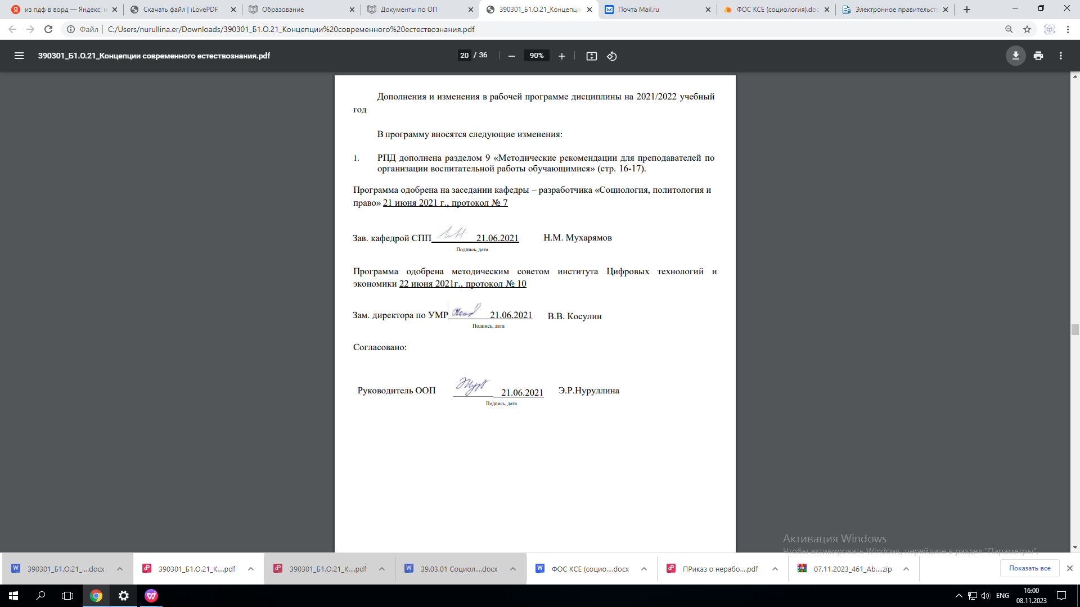

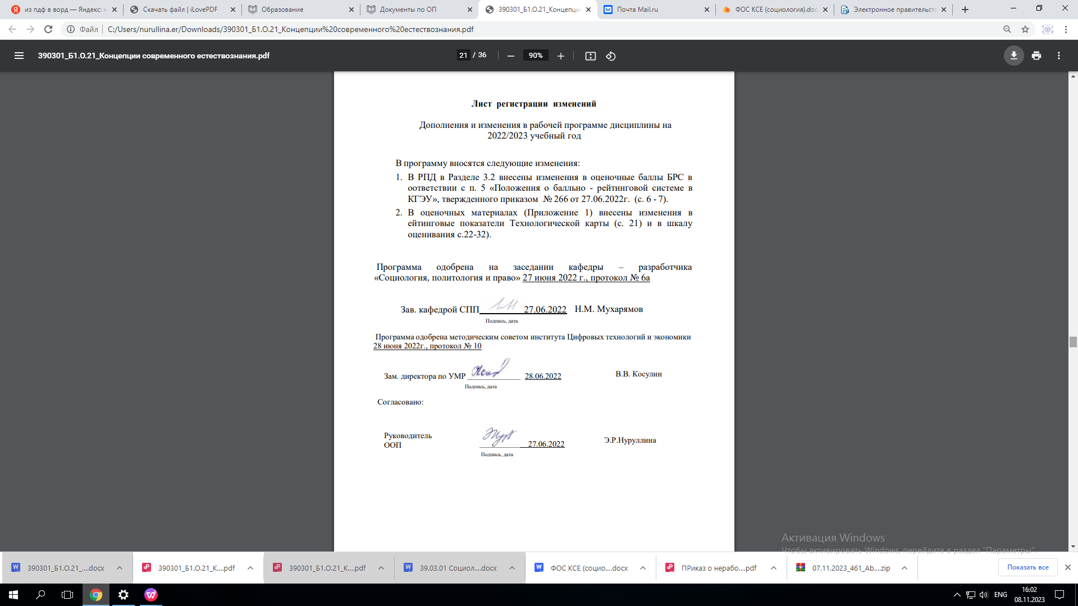

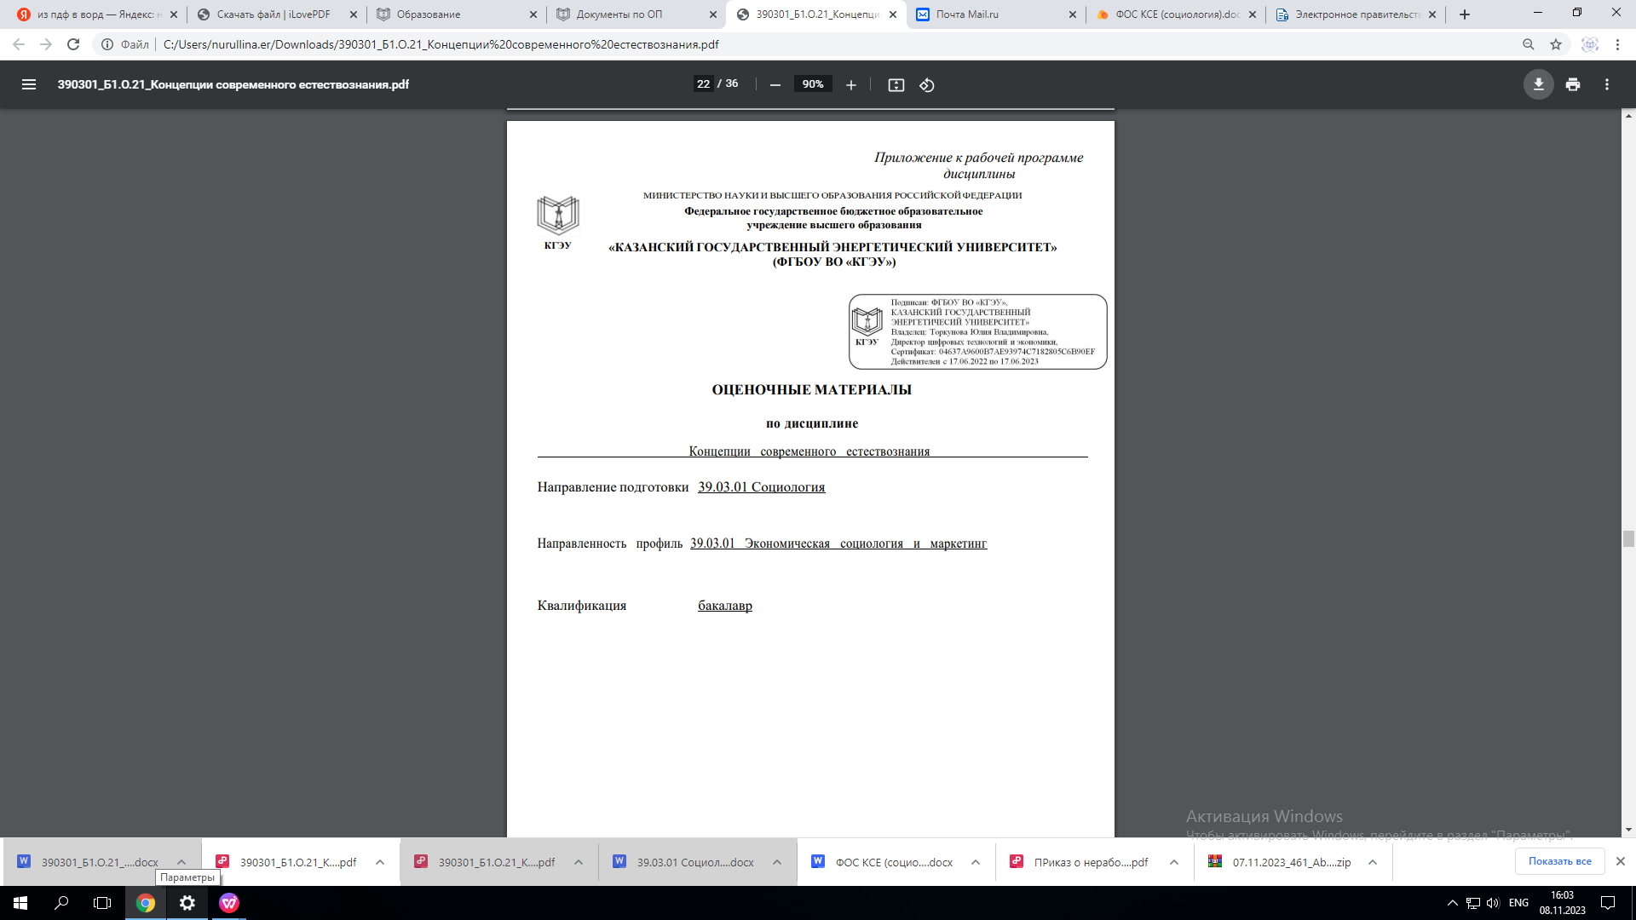

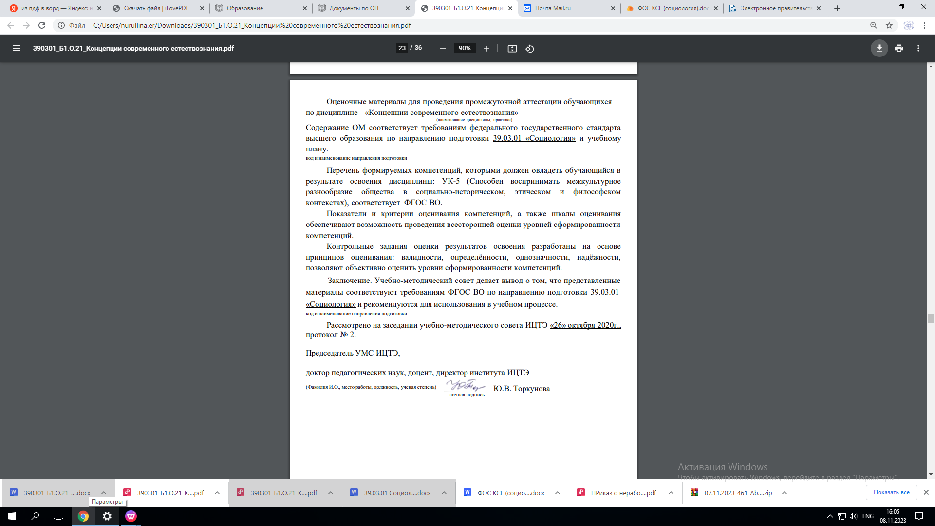

|  |  |  |  |  |  |  |  |
| --- | --- | --- | --- | --- | --- | --- | --- |
| Оценочные материалы по дисциплине «Концепции современного естествознания» - комплект контрольно-измерительных материалов, предназначенных для оценивания результатов обучения на соответствие индикаторам достижения компетенции(й): | | | | | | | |
| УК-5 Способен воспринимать межкультурное разнообразие общества в социально-историческом, этическом и философском контекстах | | | | | | | |
| Оценивание результатов обучения по дисциплине осуществляется в рамках текущего контроля успеваемости, проводимого по балльно-рейтинговой системе (БРС), и промежуточной аттестации.  Текущий контроль успеваемости обеспечивает оценивание процесса обучения по дисциплине. При текущем контроле успеваемости используются следующие оценочные средства: контрольная работа (кнтр) , реферат , тест.  Промежуточная аттестация имеет целью определить уровень достижения запланированных результатов обучения по дисциплине за 1 семестр. Форма промежуточной аттестации зачёт.  Оценочные материалы включают задания для проведения текущего контроля успеваемости и промежуточной аттестации обучающихся, разработанные в соответствии с рабочей программой дисциплины. | | | | | | | |
| **1.Технологическая** **карта** | | | | | | | |
| Семестр 1 | | | | | | | |
| Номер  раздела/  темы дис-  циплины | Вид СРС | Наимено-  вание оценочного средства | Код  индикатора достижения компетенций | Уровень освоения дисциплины, баллы | | | |
| неудов-но | удов-но | хорошо | отлично |
| не зачтено | зачтено | | |
| низкий | ниже среднего | средний | высокий |
| Текущий контроль успеваемости | | | | | | | |
| 3 | Изучение теоретического материала. Подготовка к тестированию и контрольной работе | Тест | УК-5.1 | менее 15 | 15 - 18 | 19 - 21 | 21 - 25 |
| 4 | Изучение теоретического материала. Подготовка к тестированию, сдаче практических работ, контрольной работе | Тест, Реф | УК-5.1 | менее 15 | 15 - 18 | 18 - 21 | 21 - 25 |

|  |  |  |  |  |  |  |  |  |  |  |
| --- | --- | --- | --- | --- | --- | --- | --- | --- | --- | --- |
| 1 | Изучение теоретического материала, подготовка к тестированию и сдаче практической работы | | | Тест, КнтР | УК-5.1 | менее 9 | 10 - 15 | | 15 - 21 | 21 - 25 |
| 2 | Изучение теоретического материала, подготовка к тестированию, сдаче практической работы. Выполнение реферативной работы | | | Тест, КнтР | УК-5.1 | менее 15 | 15 - 18 | | 18 - 21 | 22 - 25 |
| Всего баллов | | | | | | 0 - 54 | 55-69 | | 70-84 | 85-100 |
|  |  |  |  |  |  |  |  |  |  |  |
| **2.** **Перечень** **оценочных** **средств** | | | | | | | | | | |
|  |  |  |  |  |  |  |  |  |  |  |
| Краткая характеристика оценочных средств, используемых при текущем контроле успеваемости и промежуточной аттестации обучающегося по дисциплине: | | | | | | | | | | |
| Наименование  оценочного  средства | | | Краткая характеристика оценочного средства | | | | | Оценочные материалы | | |
| Контрольная работа (КнтР) | | | Средство проверки умений применять полученные знания для решения задач определенного типа по теме или разделу | | | | | Перечень заданий и контрольных вопросов | | |
| Реферат (Реф) | | | Реферативная работа с презентацией, оцениваемая по содержанию, степени раскрытия и уровню изложения | | | | | Список тем рефератов | | |
| Тест (Тест) | | | Система стандартизированных заданий, позволяющая автоматизировать процедуру измерения уровня знаний и умений обучающегося | | | | | Комплект тестовых заданий | | |
|  |  |  |  |  |  |  |  |  |  |  |
| **3.** **Оценочные** **материалы** **текущего** **контроля** **успеваемости** **обучающихся** | | | | | | | | | | |
|  |  |  |  |  |  |  |  |  |  |  |
| **Наименование оценочного средства** | | Контрольная работа (КнтР) | | | | | | | | |
| Представление и содержание оценочных материалов | | **Примеры заданий**  **З №1.** Приведите примеры общенаучных методов научного познания:наблюдение, измерение, анализ, синтез, индукция, дедукция, сравнение, обобщение, аналогия, абстрагирование, моделирование.  **З №2.** Заполните таблицу в рабочей тетради. Какие представления о фундаментальных понятиях классической физики господствовали в данных 4-х картинах мира.   |  |  |  |  |  | | --- | --- | --- | --- | --- | | Фундаментальные понятия классической физики | Механическая картина мира | Термодинамическая картина мира | Электромагнитная картина мира | Квантово-полевая картина мира | | Материя |  |  |  |  | | Движение |  |  |  |  | | Пространство |  |  |  |  | | Время |  |  |  |  | | Взаимодействие |  |  |  |  |   **З №3.** Заполните таблицу в рабочей тетради.   |  |  |  |  |  | | --- | --- | --- | --- | --- | | Название науки | Этимология | Период образования как науки | Учёные, которые внесли вклад в науку | Великие открытия | | Физика |  |  |  |  | | Химия |  |  |  |  | | Биология |  |  |  |  | | Геология |  |  |  |  | | География |  |  |  |  | | Экология |  |  |  |  | | Космология |  |  |  |  | | Астрономия |  |  |  |  | | Космогония |  |  |  |  |   **З №4.** Заполните таблицу в рабочей тетради.   |  |  |  | | --- | --- | --- | | Критерии различения | Естественные науки | Гуманитарные науки | | 1. Объект исследования |  |  | | 2. Ведущая функция |  |  | | 3. Характер методологии |  |  | | 4. Влияние ценностей |  |  | | 5. Антропоцентризм |  |  | | 6. Идеологическая нагрузка |  |  | | 7. Взаимоотношения субъекта и объекта познания |  |  | | 8. Количественно - качественные характеристики |  |  | | 9.Применение экспериментальных методов |  |  | | 10.Характер объекта исследования |  |  |   **З №5.** Эссе на тему: «Происхождение Вселенной». Как вы считаете, как образовалась наша Вселенная, и какой сценарий будущего вы предполагаете?  **З №6.** Презентация реферата на темы:   1. Галактики 2. Звезды 3. Млечный путь 4. Солнечная система 5. Планета Меркурий 6. Планета Венера 7. Планета Земля 8. Планета Марс 9. Планета Юпитер 10. Планета Сатурн 11. Планета Уран 12. Планета Нептун 13. Плутон 14. Кометы 15. Метеориты   **З №7.** Эссе на тему: «Происхождение жизни на Земле как феномен».Какой концепции происхождения жизни на Земле Вы придерживаетесь?  **З №8.** В рабочей тетради привести примеры биотических взаимодействий:   * Нейтрализм * Конкуренция (внутривидовая и межвидовая) * Паразитизм * Хищничество * Мутуализм * Комменсализм * Симбиоз   **З №9.** Отразить в рабочей тетради глобальные экологические проблемы и пути их решения (атмосфера, гидросфера, литосфера, биосфера).  **З №10.** Эссе на тему: «Происхождение Человека». Какой концепции происхождения Человека Вы придерживаетесь?  **З №11.** Презентация реферата на тему: «Антропогенез».  **З №12.** Эссе на тему: «Я считаю, что Я – личность».  **З №13.** Эссе на тему: «Человек будущего». Описать свою модель будущего Человека:  - изменится ли Человек с биологической точки зрения, опишите какие изменения;  - изменятся ли моральные, культурные ценности.  **Перечень контрольных вопросов:**   1. История возникновения и основные черты естествознания. Характеристика четырех стадий познания Природы (Мироздания). 2. Научные революции. 3. Общая характеристика состояния и основных проблем современного естествознания. 4. Наука в системе различных уровней знания. 5. Проблемы субординации, классификации, редукционизма и лидерства во взаимоотношениях различных наук. 6. Проблема редукционизма физики по отношении к другим наукам, на примере попыток сведения «химии к физике». 7. Характеристика особенностей естественно-научной и гуманитарной культур. 8. Основные проблемы эволюции материалистических взглядов на строение Мироздания и современного естествознания в целом. 9. Базовые понятия естествознания и их определения (дефиниции), раскрывающие специфику объекта (Природа, Вселенная, Мироздание, Универсум, Материя и ее разновидности) и предмета (состав, тип связи, структура, свойство) исследования естествознания. Современное определение естествознания. 10. Традиционная классификация наук, ее недостатки и место естествознания (включая математику и философию) в современной системе научного знания. 11. Классификация уровней знания об материальных объектах Мироздания. 12. Понятие фундаментальности знания как характеристики отличий состава, типа связи, структуры и свойств исследуемых объектов, рассматриваемых как закрытые материальные системы. Объективное и субъективное знание. 13. Общая характеристика, особенности и критерии научного знания. 14. Формы, состав и структура (научный факт, зависимость…научная картина Мироздания) научного знания. 15. Особенности фундаментальной (теоретической) и прикладной (практической) составляющих различных наук. 16. Метод и последовательность понятий, раскрывающих универсальную методологию научного познания материальных объектов в естествознании. 17. Общая характеристика процесса естественно - научного познания (ощущения, образ, память, представления; методы: сравнение, анализ, синтез…индукция, дедукция,….). 18. Материя, ее фундаментальные характеристики, определяющие формы и разновидности материальных объектов, существующих в Мироздании, их структуру и свойства. 19. Поле, вещество, материальное тело - единство природы и различие в структуре и свойствах. 20. Особенности корпускулярно-континуально (дискретно-непрерывного) существования материальных объектов Мироздания и их волновых характеристик (уравнение де Бройля и его составляющие). 21. Пространственно-временные характеристики материальных объектов и Мироздания в целом. Определения понятий пространства и времени и их свойств. 22. Порядок и беспорядок в Природе, хаос и принципы симметрии материальных систем. 23. Термодинамика и принцип возрастания энтропии. 24. Реакционная способность веществ. 25. Разновидности взаимодействия материальных объектов и их классификация (виды и разновидности). 26. Типы движения материальных объектов (полей, веществ и материальных тел) в Мироздании. 27. Общая характеристика типов взаимодействия элементов, составляющих разные уровни структурной организации материи (физические ядерные и электромагнитные, химические, механические, гравитационные и т.д.) и типы замкнутых материальных систем. 28. Близко- и дальнодействие во взаимодействии элементов, составляющих различные материальные объекты и системы. 29. Классификация веществ по их отличиям в составе и типе связи элементов их составляющих. 30. Схема трансформации и усложнения структуры веществ физического, химического, биологического и других уровней структурной организации и характер изменения их размерно-массовых характеристик. 31. Общая характеристика движения и превращений материальных объектов (круговорот веществ в природе) как основа эволюционного развития Мироздания. 32. Принципы относительности, на примере влияния скорости света на течение времени. 33. Эволюция взглядов на строение материи и универсальность применения при изучении любого материального объекта триады: «состав и тип взаимодействия – структура – свойство». 34. Парадигма и система многоуровневой организации материи и объектов Мироздания (Вселенной или Природы) и их классификация. Положение различных материальных объектов и человека в системе Мироздания в рамках их естественной многоуровневой организации при переходе в ряду: ультра- , микро-, макро- и мегамиров. 35. Состав и структура Мироздания. 36. Общий характер изменения состава, структуры и свойств материальных объектов (элементов), составляющих систему Мироздания при их переходе в ряду: ультра-, микро-, макро- и мегамиров. 37. Законы сохранения и превращения: энергии (первое начало термодинамики и др.); массы и энергии (дефект массы на примере разницы суммы масс протонов и нейтронов (нуклонов) и массы атомного ядра на их основе) и т.д. 38. Интегральные науки и законы Мироздания. 39. Синергетика как теория самоорганизации и перехода открытых неравновесных систем к более сложным упорядоченным. 40. Особенности современной естественно-научной картины мира в рамках системы Мироздания и естественной универсальной классификации наук по типу материального объекта исследуемому в каждой из них. 41. Проблемы происхождения и эволюции Вселенной. Теория большого взрыва. 42. Общая характеристика объектов ультрамикромира (электромагнитного и других видов полей). 43. Общая характеристика объектов микромира, его разделение на три подуровня (физический, химический и начала биологических форм материи) и схема усложнения материальных частиц – веществ этого уровня Мироздания. 44. Классификация элементарных частиц (индивидуальных элементарных физических веществ). 45. Основы квантово-механической (корпускулярно-волновой дуализм) концепции (механики) описания мельчайших частиц вещества микромира Мироздания(Квантовая или фотонная теория Эйнштейна, формула Шредингера, де Бройль и др.). 46. Характеристика (состав, тип связи и структура) и классификация атомных частиц (индивидуальных физических веществ или соединений элементарных частиц). 47. Периодическая система атомов Д.И. Менделеева и ее характеристика. 48. Формулировка периодического закона Д.И. Менделеева как дифференциального фундаментального закона Природы. 49. Специфика состава, типа связи, структуры и свойств химических веществ (химических соединений элементов). 50. Химические вещества, их превращения, круговорот и роль в эволюции мира Земли, включая возникновение живых организмов и человека. 51. Химия в жизнеобеспечении (энергия, материалы, питание и т.д.) человечества. 52. Общая характеристика (состав, тип связи и пространственная структура) основных классов химических соединений элементов (химических веществ). 53. Три разновидности химической связи элементов и единая модель их объединяющая. 54. Система химических связей и соединений (СХСС) и исходных (базовых) химических веществ и материалов как основа их фундаментального единства и понимания многообразия структур и свойств этих материальных объектов. 55. Общая классификация базовых химических соединений и специфика структуры и свойств их основных классов, типов, групп, видов и т.д. исходя из положения в системе химических связей и соединений (СХСС). 56. Неорганические объекты микро- и макромиров (неорганические химические вещества, минералы и геосистемы), формирующие материальную основу атмо- гидро- и литосфер Земли, а также среду для формирования, жизни и эволюции материальных объектов биосферы. 57. Химическая основа разделения материи на ее живую  и неживую разновидности. 58. Специфика биосферного уровня организации материи и элементов его составляющих. 59. Особенности строения и разновидности клеточного уровня живой материи. 60. Биологическая эволюция и генетика 61. Положение Земли в системе многоуровневой организации Мироздания, основные виды вещественной материи ее составляющие и общая характеристика структурной организации (атмосфера, литосфера, гидросфера, биосфера и т.д.). 62. Опишитестроение Земли и сфер ее составляющих; 63. Перечислите основные элементы и вещества, составляющие микро- и макроструктуру планеты Земли. 64. Перечислите вещества, составляющие литосферу Земли и их соотношение. 65. Минералогический уровень структурной организации материи. 66. Перечислите вещества, составляющие гидро- и атмосферу Земли и их соотношение. 67. Биологические объекты микро- и макромиров системы Мироздания, включая человека. 68. Человек как составная часть Природы. Человек в мире Земли (проблемы взаимоотношений человека с окружающей Природой, экологии и т.д.) 69. Концепции происхождения жизни на Земле, особенности антропогенеза и эволюции человека. 70. Ноосфера и идеи В.И. Вернадского. 71. Техновещество, техносфера и проблемы экологической безопастности. 72. Материальные объекты мегамира, общая характеристика его строения и свойств. 73. Строение Солнечной системы и перечислите элементы ее составляющие. 74. Сравнительная характеристика основных планет Солнечной системы. 75. Законы классической механики Ньютона (инерции, ускорения, всемирного тяготения материальных тел и др.) мегамира. 76. Общая характеристика Солнца. 77. Особенности положения в Солнечной системе планеты Земля и материальные причины возникновения на ней жизни. 78. Галактический уровень организации материальных  планетных систем. | | | | | | | | |
| Критерии оценки и шкала оценивания  в баллах | | При выставлении баллов за задание (З) и контрольные вопросы учитываются следующие критерии:  1. Правильность выполнения практического(их) задания(ий)  2. Владение методами и технологиями, запланированными в рабочей программе дисциплины  3. Владение специальными терминами и использование их при ответе. 4.  5. Умение объяснять, делать выводы и обобщения, давать аргументированные ответы  6. Логичность и последовательность ответа  7. Демонстрация способности участвовать в разработке обобщенных вариантов решения проблем  От 7 до 10 баллов оценивается ответ, который показывает прочные знания основных процессов изучаемой предметной области, отличается глубиной и полнотой раскрытия темы; владение терминологическим аппаратом; умение объяснять сущность, явлений, процессов, событий, делать выводы и обобщения, логичность и последовательность ответа.  От 4 до 7 баллов оценивается ответ, обнаруживающий прочные знания основных процессов изучаемой предметной области, отличается глубиной и полнотой раскрытия темы; владение терминологическим аппаратом; умение объяснять сущность, явлений, процессов, событий, делать выводы и обобщения, давать аргументированные ответы, приводить примеры; свободное владение. Однако допускается несколько ошибок в ответе.  От 0 до 4 баллов оценивается ответ, свидетельствующий, в основном, о знании процессов изучаемой предметной области, отличающийся недостаточной глубиной и полнотой раскрытия темы; знанием основных вопросов теории; слабо сформированными навыками анализа явлений, процессов, недостаточным умением давать аргументированные ответы и приводить примеры.  **Максимальное количество баллов за одно задание и контрольный вопрос– 10.** | | | | | | | | |
| **Наименование оценочного средства** | | **Тест** | | | | | | | | |
| Представление и содержание оценочных материалов | | **Примеры тестов.** Тесты разработаны по всем разделам дисциплины. К каждому разделу имеются тесы по четырем вариантам различных форм.  **К разделу 1. Научное познание.**  Пример варианта 1.  Концепция – это…  1) способ рассуждения от общего к частному  2) определенный способ понимания, трактовка явлений  3) учение о законах и явлениях природы  4) метод научного познания  Установите соответствие между уровнями научного знания и их содержанием:   |  |  | | --- | --- | | 1) объект эмпирического уровня знания формируется | А) в результате идеализации и формализации | | 2) объект теоретического уровня знания формируется | В) чувственным опытом |   Направление в научной теории, основной тезис которого утверждает, что любое познание возможно только через опыт, называется…   1. рационализмом 2. эмпиризмом 3. системностью 4. феноменализмом   Согласно принципу верификации…   1. знание является научным, если оно эмпирически проверяемо 2. знание может претендовать на звание «научного», если оно опровержимо 3. знание может претендовать на звание «научного», если оно в принципе не опровержимо   Метод научного познания, при котором осуществляется мысленное или фактическое воссоединение целого из частей называется…  1) индукцией  2) моделированием  3) анализом  4) синтезом  Метод научного познания, при котором исследуемый объект ставится в специально контролируемые и наблюдаемые условия называется…  1) аналогией  2) моделированием  3) измерением  4) эксперимент  **К разделу 1.** **Научная картина мира**  Пример варианта 2.  Выберите правильные ответы. Представление о том, что материя имеет исключительно дискретную структуру, характерно для …   1. учений древнегреческих атомистов 2. механической научной картины мира 3. электромагнитной научной картине мира 4. современной научной картине мира   Выберите правильные ответы. Положение о том, что пространство и время не связаны друг с другом и могут рассматриваться по отдельности, характерно для ...   1. специальной теории относительности 2. натурфилософских картин мира античных мыслителей 3. классической механики И. Ньютона 4. общей теории относительности   В механической картине мира принято, что…   1. пространство однородно, трехмерное, евклидово 2. в зависимости от выбора системы отсчета темп протекания времени может быть разным 3. свойства пространства разные в зависимости от направления 4. пространство однородное, искривленное, неевклидово   Совокупность последовательных положений, занимаемых телом в процессе движения – это …   1. равновесие 2. равноускоренное движение 3. идеальное движение 4. траектория   Установите соответствие между принципами и их содержанием:   |  |  | | --- | --- | | 1) близкодействие | А) передача взаимодействия от тела к телу, от точки к точке с конечной скоростью | | 2) дальнодействие | Б) представление, согласно которому действие тел друг на друга передается мгновенно через пустоту на сколь угодно большие расстояния |   Свойства пространства определяются массой материальных тел и объектов – это положение существует в …   1. принципе эквивалентности 2. специальной теории относительности 3. общей теории относительности 4. принципе относительности Галилея   **К разделу 2. Характеристика основ естествознания**  Пример варианта 3.  Демокрит, Аристотель, Эпикур, Эмпедокл являлись представителями   1. биологии 2. ремесленной химии 3. натурфилософии 4. космологии   Микромир – это…   1. сфера огромных космических масштабов и скоростей 2. мир материальных объектов, соизмеримых по своим масштабам с человеком 3. область предельно малых, непосредственно не наблюдаемых материальных микрообъектов   Аддитивные свойства химического вещества проявляются в том, что …   1. все свойства вещества – физические и химические, полностью совпадают со свойствами молекул, из которых вещество состоит 2. любые свойства вещества определяются простым суммированием свойств его отдельных молекул 3. масса вещества равна сумме масс всех молекул, слагающих вещество 4. вещество состоит из молекул, в состав которых входят атомы, состоящие из электронов и ядра   Гелиоцентризм – это представление о центральном месте _________ во Вселенной.   1. Земли 2. Человека 3. Солнца 4. Бога   Свойства химических элементов не являются случайными, а зависят от электронного строения соответствующих атомов и закономерно изменяются с изменением атомного номера. В этом состоит суть …   1. закона постоянства состава вещества 2. правила Вант-Гоффа 3. периодического закона Д.И.Менделеева 4. принципа Ле Шателье   Представитель школы атомистов…   1. Фалес 2. Демокрит 3. Ф. Бэкон 4. Фома Аквинский   **К разделу 3. Эволюционное развитие Вселенной**  Пример варианта 1.  По современным представлениям, наблюдаемая нами Вселенная…   1. возникла в результате Большого взрыва 2. существовала всегда 3. возникла в результате Божественного творения   В качестве единиц длины при измерении расстояний между галактиками используют …   1. парсеки 2. километры 3. метры 4. сантиметры   Конечность размеров Метагалактики (в отличие от размеров Вселенной) обусловлена тем, что…   1. мы можем наблюдать лишь те объекты, излучение которых успело дойти до нас за время существования Вселенной 2. в ходе космологического расширения Метагалактика ещё не успела стать бесконечно большой 3. в масштабах Метагалактики не наблюдается космологическое расширение Вселенной 4. согласно космологической модели Эйнштейна, пространство-время имеет постоянную положительную кривизну, подобно сфере   Выберите правильные ответы. К обязательным признакам (атрибутам) планеты относятся …   1. обращение вокруг звезды 2. шарообразная форма 3. протекание в ее недрах термоядерных реакций 4. большое количество звезд, входящих в ее состав   Согласно современной космологии, возраст Вселенной …   1. 3 млрд лет 2. 4,5 млрд лет 3. 5 млрд лет 4. 12-15 млрд лет   Установите соответствие между концепциями происхождения жизни на Земле и их содержанием:   |  |  | | --- | --- | | 1) Панспермия | А) Божественное сотворение жизни | | 2) Креационизм | Б) жизнь занесена из Космоса | | 3) Стационарного состояния | С) жизнь существовала на Земле всегда |   **К разделу 3. Биосфера и общая характеристика объектов ее составляющих**  Пример варианта 2.  «Экосистема» - это синоним термина…   1. популяция 2. биоценоз 3. биогеоценоз 4. биосфера   Установите соответствие между понятием и его определением:   |  |  | | --- | --- | | 1. гетеротрофы | А) организмы, использующие неорганические источники для своего существования | | 2. автотрофы | В) возвращают вещества из отмерших организмов снова в неживую природу | | 3. редуценты | С) организмы, питающиеся готовыми органическими веществами |   Нижний, приземный слой атмосферы называется…   1. гидросфера 2. стратосфера 3. тропосфера 4. мезосфера   Установите соответствие между термином и его определением:   |  |  | | --- | --- | | 1. среда обитания | А) часть живой и неживой природы, которая окружает живой организм и с которой он непосредственно взаимодействует | | 2. биотоп | В) положение вида в биогеоценозе | | 3.экологическая ниша | С) участок абиотической среды, которую занимает биоценоз |   Строительство плотин относится к загрязнению…   1. биологическому 2. ингредиентному 3. деструктивному 4. физическому   Определяющее воздействие человеческой разумной деятельности на развитие природы называется…   1. биосферой 2. биоценозом 3. этногенезом 4. ноосферой   **К разделу 4. Человек как предмет естественнонаучного познания**  Пример варианта 1.  Человек относится к роду …   1. Homo 2. Homo habilis 3. Homo sapiens 4. Homo erectus   Более трети генов человека очевидно сходны с генами…  1) обезьян  2) птиц  3) рыб  4) бактерий  Единица наследственной информации живого организма – это…  1) аллель  2) хромосома  3) рибосома  4) ген  Человек – это…   1. индивид, обладающий социально обусловленными и общественно значимыми качествами 2. самобытность конкретного индивида 3. природное существо, продукт общественных отношений 4. единичный представитель человеческого рода   Индивидуальность – это…   1. индивид, обладающий социально обусловленными и общественно значимыми качествами 2. самобытность конкретного индивида 3. природное существо, продукт общественных отношений 4. единичный представитель человеческого рода   В структуре личности З. Фрейд выделяет три уровня, установите соответствие между этими уровнями и их содержанием:   |  |  | | --- | --- | | 1) «Сверх-Я» | А) бессознательное | | 2) «Я» | В) носитель моральных стандартов | | 3) «Оно» | С) сознательное | | | | | | | | | |
| Критерии оценки и шкала оценивания  в баллах | | Каждый верный ответ на задание в тесте дает возможность обучающемуся получить 0,5 балла. **Максимальное количество баллов за тест в модуле – 10.** | | | | | | | | |
| Наименование оценочного средства | | **Реферат (Реф)** | | | | | | | | |
| Представление и содержание оценочных материалов | | **Темы рефератов:**   1. Роль науки в жизни человека и общества. 2. Структура научного познания. 3. Естествознание как научная дисциплина. 4. История естествознания. 5. Научная этика. 6. Научные революции и их роль в естествознании. 7. Необратимость времени. 8. Биология как наука. 9. История развития медицины. 10. Биосфера и космические циклы. 11. Биосфера и ноосфера. 12. Биоэтика. 13. Глобальные проблемы современности. 14. Влияние загрязнения атмосферы на организм человека. 15. Влияние загрязнения гидросферы на организм человека. 16. Влияние звуков, шумов на жизнедеятельность человека. 17. Влияние продуктов питания на организм человека. 18. Генная инженерия как фактор дальнейшей эволюции. 19. Единство биологического и социального в человеке. 20. Загрязнение литосферы. Почва и человек. 21. Клонирование как фактор дальнейшей эволюции. 22. Концепции происхождения человека. 23. Ландшафт как фактор здоровья. 24. Мутации 25. Основные проблемы экологии и роль окружающей среды для жизни. 26. Теория Большого Взрыва. 27. Эволюция Галактик и звезд. 28. Основные теории происхождения жизни на Земле. 29. Особенности строения Земли. 30. Понятие «ноосфера». Ее роль в природе. 31. Растительный и животный мир: общее и особенное. 32. Синергетика и проявление ее законов в природе и обществе. 33. Солнечная система. 34. Социальные качества личности, нормы и ценности. 35. Строение клетки живого организма. 36. Структурные уровни организации жизни. 37. Структурные уровни организации материи. 38. Учение В.И. Вернадского о биосфере. 39. Происхождение человека. 40. Физиология человека. 41. Человек и радиация. 42. Человек. Индивид. Личность. 43. Человек: эмоции, творчество, работоспособность. 44. Эволюционная теория Ч.Дарвина. 45. Самоорганизация в живой и неживой природе. 46. Принципы универсального эволюционизма. 47. Путь к единой культуре. | | | | | | | | |
| Критерии оценки и шкала оценивания  в баллах | | Рефераты являются формой оценки знаний высокого уровня. Качество выполнения реферата оценивается по следующей схеме: полное раскрытие темы с презентацией – 8 баллов, неполное раскрытие темы с презентацией – 6 баллов, полное раскрытие темы без презентации - 4 балла, неполное раскрытие темы без презентации - 3 балла. | | | | | | | | |